**МІНІСТЕРСТВО ОСВІТИ ТА НАУКИ УКРАЇНИ**

**НАЦІОНАЛЬНИЙ ТЕХНІЧНИЙ УНІВЕРСИТЕТ УКРАЇНИ «КПІ»**



Лабораторна робота №5

з дисципліни «Реактивне програмування»

на тему:

«Робота з директивами. Атрибутивні та структурні директиви»

|  |  |  |
| --- | --- | --- |
| Перевірила доцент  Полупан Ю. В. |  | Виконав  студент ФІОТ  групи ІС-01  Адамов Денис |

# Зміст

Зміст 2

Лабораторне заняття №5: Робота з директивами. Атрибутивні та структурні директиви. 3

Атрибутивні директиви 4

Структурні директиви 6

Directives5 8

Directives6 9

# **Лабораторне заняття №5: Робота з директивами. Атрибутивні та структурні директиви.**

**Мета**: Навчитися створювати та використовувати директиви в Angular.

**Завдання**: Створити чотири Angular-додатки під назвою Directives1, Directives2, Directives3 та Directives4.

І) Для Angular-додатку Directives1 виконати вправу 1;

ІІ) Для Angular-додатку Directives2 виконати вправу 2;

ІІІ) Для Angular-додатку Directives3 виконати вправу 3 (виконати самостійне завдання);

IV) для Angular-додатку Directives4 виконати вправу 4 (виконати самостійне завдання).

V) Виконати самостійне завдання зі створенням Angular-додатків Directives5 та Directives6;

VI) Зробити звіт по роботі.

VII) Angular-додатки Directives1 та Directives2 розгорнути на платформі Firebase у проектах з ім’ям «ПрізвищеГрупаLaba5-1» та «ПрізвищеГрупаLaba5-2», наприклад «KovalenkoIP01Laba5-1» та «KovalenkoIP01Laba5-2».

У Angular є три типи директив:

1) Компоненти: компонент по суті є директивою, а декоратор @Component розширює можливості декоратора @Directive за допомогою додавання функціоналу по роботі з шаблонами.

2) Атрибутивні: вони змінюють поведінку існуючого елемента, до якого вони застосовуються. Наприклад, ngModel, ngStyle, ngClass

3) Структурні: вони змінюють структуру DOM за допомогою додавання, зміни чи видалення елементів HTML. Наприклад, це директиви ngFor та ngIf.

# Атрибутивні директиви

**ngClass**

Директива ngClass дозволяє визначити набір класів, які застосовуватимуться до елемента. В якості значень вона приймає набір класів у такому вигляді:[ngClass]={

"клас1": true/false,

"клас2": true/false,

}

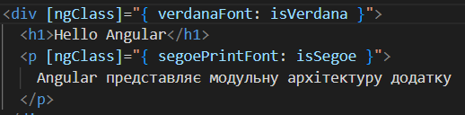

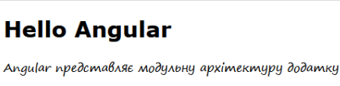

**ngStyle**

Директива ngStyle дозволяє встановити набір стилів, які застосовуються до елемента. Як значення директива приймає js-об'єкт, у якому ключі - назви властивостей CSS.

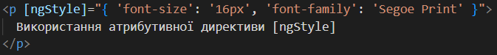

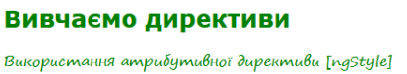

Можна створювати власні атрибутивні директиви

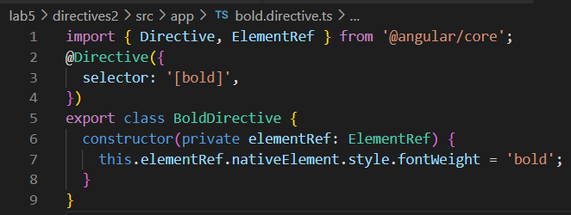

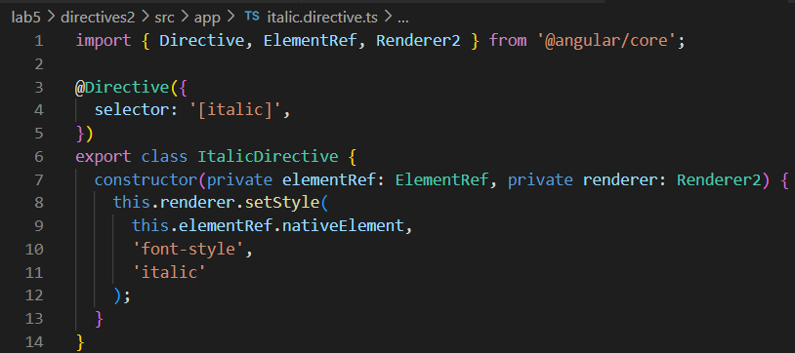

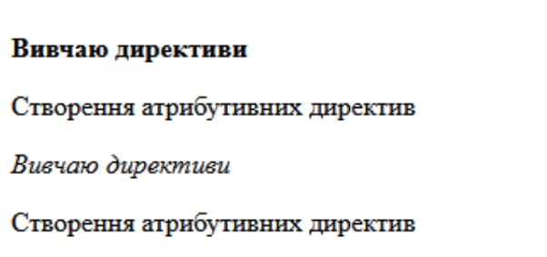

# Структурні директиви

**ngIf**

Директива ngIf дозволяє видалити або, навпаки, додати елемент за певної умови.

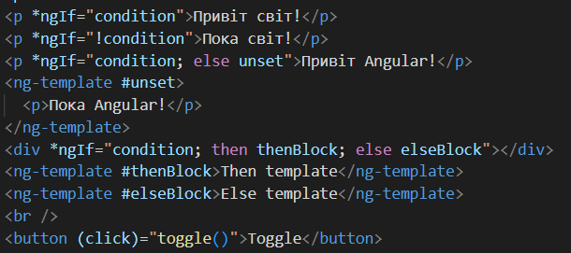

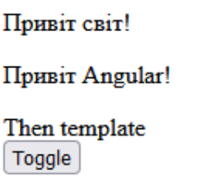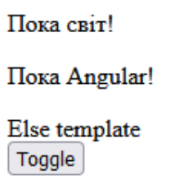

**ngFor**

Директива ngFor дозволяє перебрати елементи масиву в шаблоні.

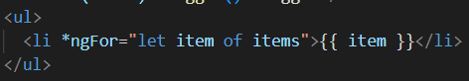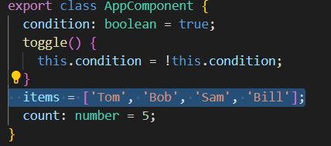

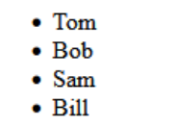

**ngSwitch**

За допомогою директиви ngSwitch можна вбудувати в шаблон конструкцію switch…case та в залежності від її результату виконання виводити той чи інший блок.

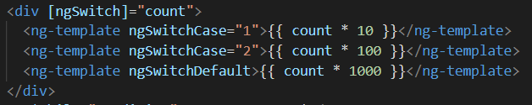



# Directives5

Розробити Angular-додаток Directives5, в якому створти директиву SumDirective для отримання суми двох доданків.

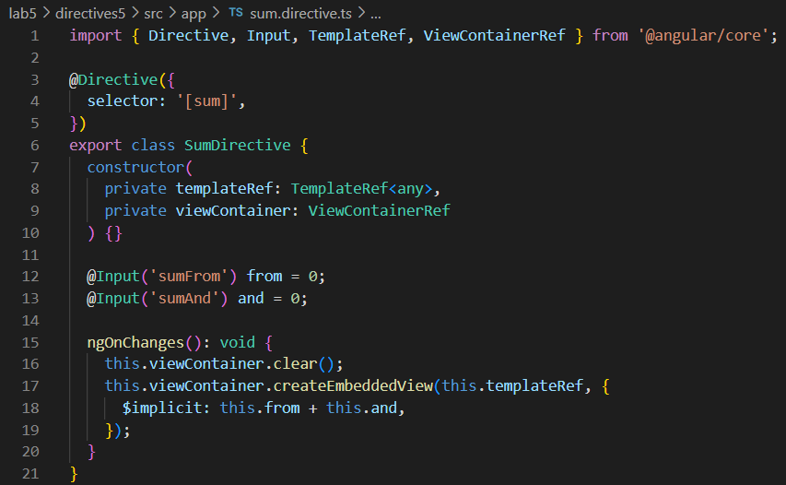

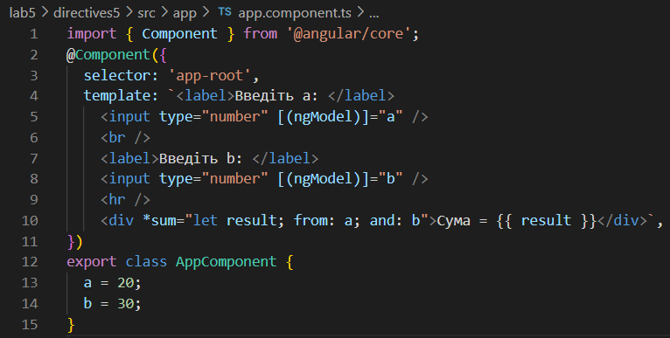

# Directives6

Розробити Angular-додаток Directives6, в якому створити директиву OtherIfDirective. Директива OtherIfDirective робить протилежне NgIf. NgIf відображає вміст шаблона, коли умова дорівнює true. OtherIfDirective повинна відображати вміст, коли умова дорівнює false. Також в шаблоні встановити кнопку <button>, при активізації якої змінюється стан умови condition з false на true і навпаки.

